МИНОБРНАУКИ РОССИИ

федеральное государственное бюджетное образовательное учреждение высшего образования

НИЖЕГОРОДСКИЙ ГОСУДАРСТВЕННЫЙ ТЕХНИЧЕСКИЙ

УНИВЕРСИТЕТ им. Р.Е.АЛЕКСЕЕВА

Институт радиоэлектроники и информационных технологий

Кафедра информатики и систем управления

ОТЧЕТ

по лабораторной работе №8

по дисциплине

Управление данными

РУКОВОДИТЕЛЬ:

________________ Балашова Т.И. (подпись)

СТУДЕНТ:

________________ Рыжков Н.Д

(подпись)

17-АС

Работа защищена «___» ____________

С оценкой ________________________

Нижний Новгород

2020

**Вариант 16.**

Название порта - Манила

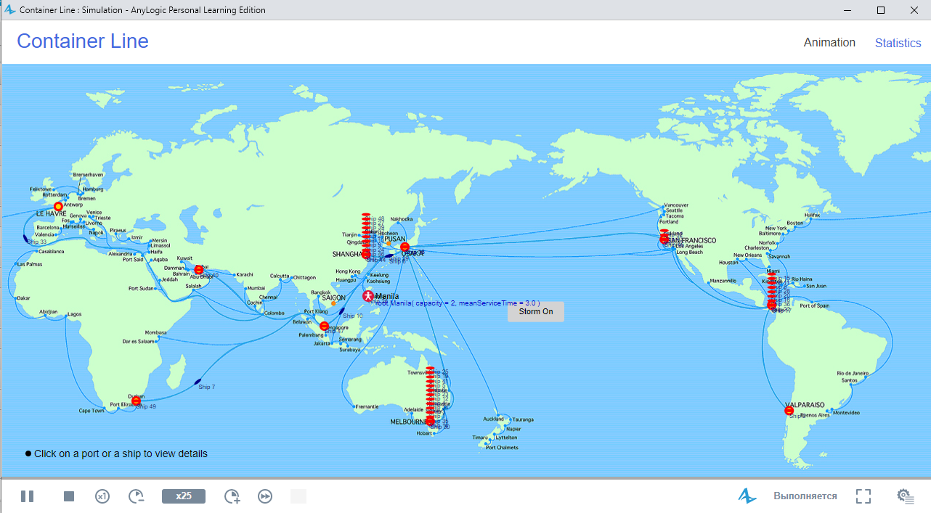

Свойства агента порта:

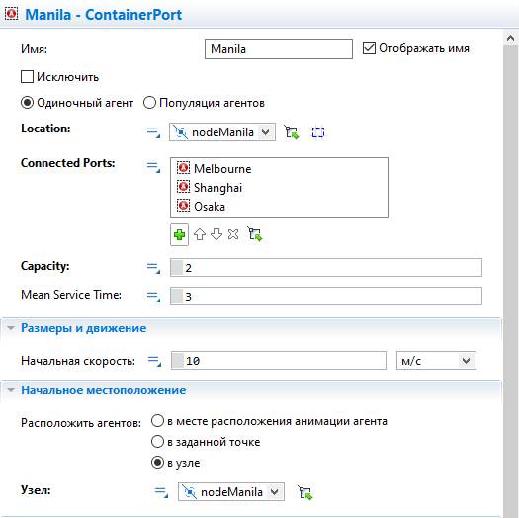

location – местоположение порта;

connectedPorts – связанные порты с рассматриваемым;

capacity – вместимость;

meanService Time – время обслуживания;

arrival – количество заплывших в порт кораблей;

service – количество кораблей на обслуживании или в очереди;

leavePort – количество кораблей которые покинули порт;

resources – количество занятых мест и загруженность порта в процентах.

КПД (%) = $\frac{leavePort}{arrival}$; Простой (%) = 1 – КПД;

Вместимость порта: 2

Storm off:

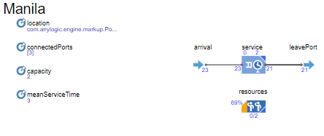

Storm on:

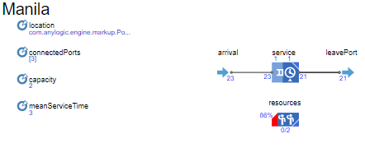

Вместимость порта: 4

Storm off

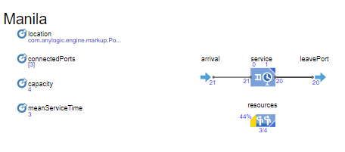

Storm on

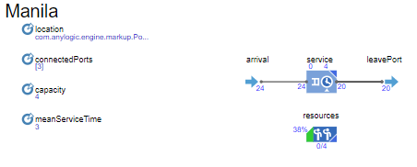

Вместимость порта: 6

Storm off

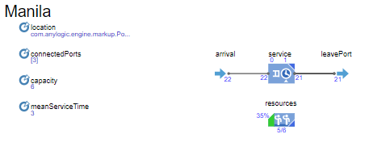

Storm on

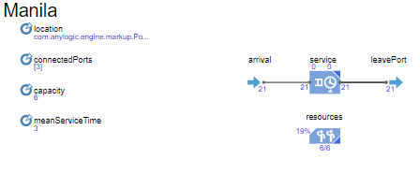

Вместимость порта: 8

Storm off

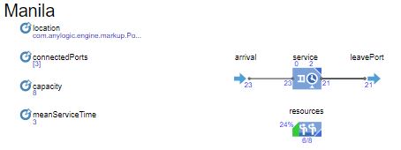

Storm on

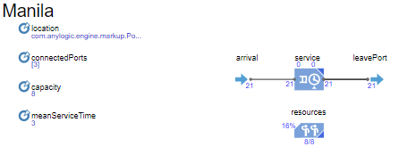

Storm off

|  |  |  |  |  |
| --- | --- | --- | --- | --- |
| capacity | arrival | leavePort | КПД (%) | Простой (%) |
| 2 | 23 | 21 | 91,3 | 8.7 |
| 4 | 21 | 20 | 95,2 | 4,8 |
| 6 | 22 | 21 | 95,4 | 4,6 |
| 8 | 23 | 21 | 91,3 | 8,7 |

Storm on

|  |  |  |  |  |
| --- | --- | --- | --- | --- |
| capacity | arrival | leavePort | КПД (%) | Простой (%) |
| 2 | 23 | 21 | 91,3 | 8.7 |
| 4 | 24 | 20 | 83,3 | 16,7 |
| 6 | 21 | 21 | 100 | 0 |
| 8 | 21 | 21 | 100 | 0 |

КПД при вместительности 2: 91,3%

КПД при вместительности 4: 89,25%

КПД при вместительности 6: 97,7%

КПД при вместительности 8: 95,65%

**Вывод:**

Наибольшая эффективность порта при его вместимости 6.